* Pola programu:

1. numer inwentarzowy / sygnatura – pole wpisywane (musi być unikalne więc najlepiej ustawić jako ID)
2. sygnatura biblioteki głównej– pole wpisywane
3. pierwsze oznaczenie odpowiedzialności – pole wpisywane, rozdzielane przez ;
   1. GRAHAM Ronald L.; KNUTH Donald E.; PATASHNIK Oren; [tł.] CHRZĄSTOWSKI P.; CZUMAJ A.; GĄSIENIEC L.; RACZUNAS M.
   2. WILSON John.S.
   3. [red.] THOMPSON Joe F.; SONI Bharat K.; WEATHERILL Nigel P.
4. tytuł właściwy : dodatek do tytułu– pole wpisywane
   1. Matematyka dyskretna
   2. Handbook of numerical analysis. Vol. 1, Finite difference methods (part 1), solution of equations in Rn (part 1)
   3. Filozofia matematyki : zarys dziejów
5. tom– pole wpisywane
6. rok wydania– pole wpisywane
7. ISBN / ISNN– pole wpisywane; bez używania - , przy wyszukiwaniu jeżeli użytkowni wpisze z – program powinien zażądać poprawienia danych
8. typ pozycji - lista wybieralna (jeden z 3 typów)
   1. podręcznik
   2. zbiór zadań
   3. inny
9. dostępność – lista wybieralna (jeden z 3 typów)
   1. dostępna
   2. wypożyczona
   3. czytelnia
10. kategoria główna (może być kilka) – checkboxy- alfabetycznie
    1. algebra
    2. analiza
    3. logika
    4. itd.
11. kategoria szczegółowa (może być kilka) – checkboxy- alfabetycznie
    1. macierze
    2. PHP
    3. HTML
    4. Równania całkowe
    5. itd.

Najlepiej jedna lista z kategorią główną, jeżeli się jakąś wybierze pokazuje się do wyboru lista podkategorii szczegółowych.

Musi być możliwość modyfikowania list kategorii dla bibliotekarza

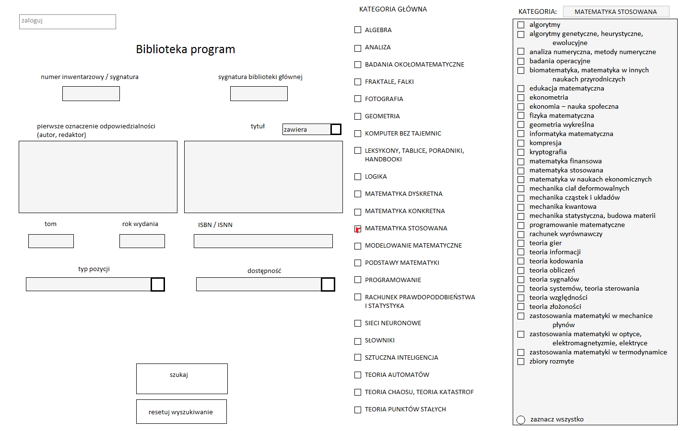

* Działanie:

Nie rozróżnia wielkości liter.

Wyszukiwanie główne możliwość przestawienia z domyślnego „zawiera” na „jest równy”

1. numer inwentarzowy / sygnatura : Wyświetli tylko jedną pozycję lub poinformuje jej braku.
2. sygnatura biblioteki głównej: Wyświetli tylko jedną pozycję lub poinformuje jej braku
3. pierwsze oznaczenie odpowiedzialności: Wyszukiwanie po nazwisku, pokazuje się lista możliwych „kombinacji” z oznaczeniami A, R i danymi szczegółowymi.

przykładowo dla : Kostrykin

pokazuje:

Kostrykin A.I.

Kostrykin Aleksander

Kostrykin Aleksander , Balcerzyk

[red.] Kostrykin Aleksander

Po wyborze opcji wyświetla listę tytułów które mają dopasowanie, wraz z autorami.

Przykładowo dla : Kostrykin A.I.

Pokazuje:

Kostrykin A.I. „Wstęp do algebry: algebra abstrakcyjna”, tom 1

Kostrykin A.I. „Wstęp do algebry: algebra liniowa” tom2

Kostrykin A.I. „Wstęp do algebry”

Po kliknięciu w tytuł pokazuje się lista z numerami inwentarzowymi , dostępnością, rokiem (możliwość sortowania)

1. tytuł : Wyświetla listę tytułów zawierających daną sekwencję, wraz z autorem, Po kliknięciu w tytuł pokazuje się lista z numerami inwentarzowymi , dostępnością, rokiem (możliwość sortowania) analogicznie jak wyżej.
2. Kategoria: wyszukuje po zaznaczonych checkboxach – koniunkcja; wyniki pokazuje w formacie autorzy : tytuł reszta działania jak wyżej.

Jeżeli jest zaznaczona kategoria główna to nie zaznaczają się kategorie szczegółowe, użytkownik musi sam wybrać kategorię szczegółową.

Możliwość sortowania wyników

Wyszukiwanie pomocnicze zawężą wyszukiwanie głównie

1. Tom
2. Rok
3. Typ pozycji
4. Dostępność

* Profile użytkowania

Niezalogowany : tylko wyszukiwanie

Logowanie dla bibliotekarza:

1. dodawanie i usuwanie pozycji
2. modyfikacja rekordów
3. modyfikacja listy
4. ustawianie dostępności: w pola „wypożyczone” oraz „zwrócone” wpisywanie numerów inwentarzowych (zmienia automatycznie pola dla rekordów o tych numerach)

„wystawianie” na stronie uaktualnionej dostępności - cykliczność ( raz dziennie po zamknięciu wypożyczalni?)

* Etapy

Etap I

Pola + wyszukiwanie po nich

„Dostępność” tylko do wglądu bibliotekarza by ustawić „czytelnia” – domyślnie „dostępna”

Uzupełnienie bazy danych

Etap II

Uzupełnienie a następnie uwidocznienie pola „dostępność”

możliwość korzystania z pól „wypożyczone”, „zwrócone”

Etap III

Wystawienie na stronę wyszukiwarki, cykliczna aktualizacja danych wystawionych

Etap IV

Zbieranie informacji do GUS – program zapamiętuje ile było wypożyczeń w danym roku, zwraca tą wartość. Bibliotekarz ma możliwość usuwania danych za lata których nie potrzebuje.

Etap V

dodanie skanów spisów treści do pozycji

* Wymagania

Działanie pod Windows

Przepustowość minimum 15000 rekordów (na chwilę obecną jest około 9001 woluminów)

Baza powinna dopuszczać import z excela. Na chwilę obecną są pliki zawierające około 5000 pozycji.

przykładowy interfejs



wprowadzanie danych

